附件
消费品召回计划
生产者名称 | 汕头市澄海区三佳塑胶玩具厂
产品名称 | 益智拼插玩具
品牌 | 三佳乐孩
涉及数量 | 150只
型号/规格 | 6026
生产起止日期 | 2021年10月12日
生产批号/批次 | 20211012
产品描述及外观照片 | 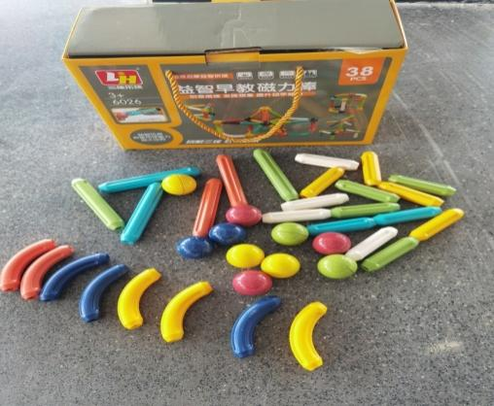
存在的缺陷 | 会存在磁性小零件，且磁通量过高。
可能导致的后果 | 如果被儿童误吞，可能存在窒息的危险,甚至肠穿孔或肠梗阻的危险。
避免损害发生的应急处置方式 | 立即向供销商发出召回该批次产品。
具体召回措施 | 通知销售商立即停止销售缺陷产品，并在公司抖音号（三佳乐孩）及销售商实体店铺处发布召回公告，告知消费者具体召回事宜，为购买到缺陷产品的消费者退货处理。
召回负责机构 | 汕头市澄海区三佳塑胶玩具厂
召回联系方式 | 1.召回服务热线：0754-85178928  2.公司抖音号：sj928sj
召回进度安排 | 集中召回时间计划在2024年10月26日至2025年1月26日
其他需要报告的内容 | /
其他信息 | 相关用户也可以登录汕头市场监督管理局网站“政务公开-重点领域信息公开-产品质量信息”栏目，或拨打汕头市市场监督管理局缺陷产品召回工作联系电话（0754—88545860）了解更多信息。

